University of Tehran
Faculty of Electrical and Computer Engineering

Microwave Engineering

Computer Assignment #1 & #2

Professor
Dr. Kamarei

Corresponding TA
Jamal Kazazi

Prepared by
Hossein Yazdani

Fall 2025

تمرین اول:
در تمرین کامپیوتری دوم درس مهندسی مایکروویو ۱، شبیه‌سازی و تحلیل موجبر مستطیلی در نرم‌افزار HFSS انجام می‌شود. هدف اصلی آشنایی با اصول طراحی موجبر، محاسبه و تحلیل میدان‌های الکتریکی و مغناطیسی، بررسی امپدانس‌های مختلف، و تحلیل مودهای موجبر است. همچنین، دانشجویان باید با استفاده از HFSS توانایی‌های شبیه‌سازی را به کار گیرند تا نتایج تئوریک و شبیه‌سازی را مقایسه کنند.
در این تمرین، دانشجویان به طراحی موجبر مستطیلی با فرکانس کاری مشخص و طول موجبر $8λ$ می‌پردازند. مراحل کار شامل تحریک موجبر از طریق Waveport، محاسبه و تحلیل میدان‌های الکتریکی و مغناطیسی در سطوح مقطع مختلف، بررسی توزیع جریان در دیواره موجبر، و تحلیل شکل مودها می‌باشد. همچنین، امپدانس‌های مختلف $Z_{pi}$ و $Z_{pv}$ و $Z_{iv}$ محاسبه و با یکدیگر مقایسه می‌شوند. فرکانس‌های تحریک مود دوم و سوم نیز با استفاده از Sweep Frequency محاسبه و با مقادیر تئوریک مقایسه می‌گردند. در نهایت، تلفات موجبر با جنس دیواره مسی محاسبه و تحلیل می‌شود و اثر صفحات تقارن بر نتایج شبیه‌سازی بررسی می‌شود.
محاسبات اولیه:
برای موجبری به ابعاد a , b=a/2 فرکانس قطع موجبر مستطیلی برای مود MN به شرح زیر است:
$$f_{Cmn}=\frac{c}{2}\sqrt{{\left(\frac{m}{a}\right)}^{2}+{\left(\frac{2n}{a}\right)}^{2}}$$
در سوال گفته شده میانگین فرکانس قطع مود 2 و 3 برابر فرکانس کاری می‌باشد:
$$f^{*}=40×{10}^{6}×235=9400*{10}^{6}$$
$$f_{CTE01 }= f_{CTE20 }$$
$$a=\frac{b}{2}=31.91 mm$$
$$L=255 mm$$
با دانستن ابعاد موجبر فرکانس قطع مود اول نیز قابل محاسبه است:
$$f_{CTE10 }=\frac{C}{2a}=4.7 GHZ$$
$$λ_{g}=\frac{λ_{0}}{\sqrt{1-{\left(\frac{f_{c}}{f}\right)}^{2}}}$$
سوال 1:
نمودار همگرایی از منو Convergence به شکل زیر است:
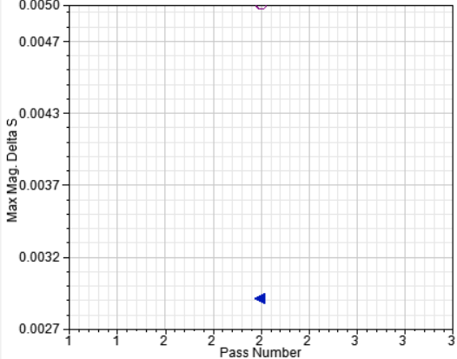
همانطور که مشاهده میشود به دلیل سادگی مسئله همگرایی سریعا رخ داده.
برای برسی بیشتر مقدار Minimum pass = 3 و Delta s = 0.001 را در مسئله قرار دادم و مجدد اجرا کردم.
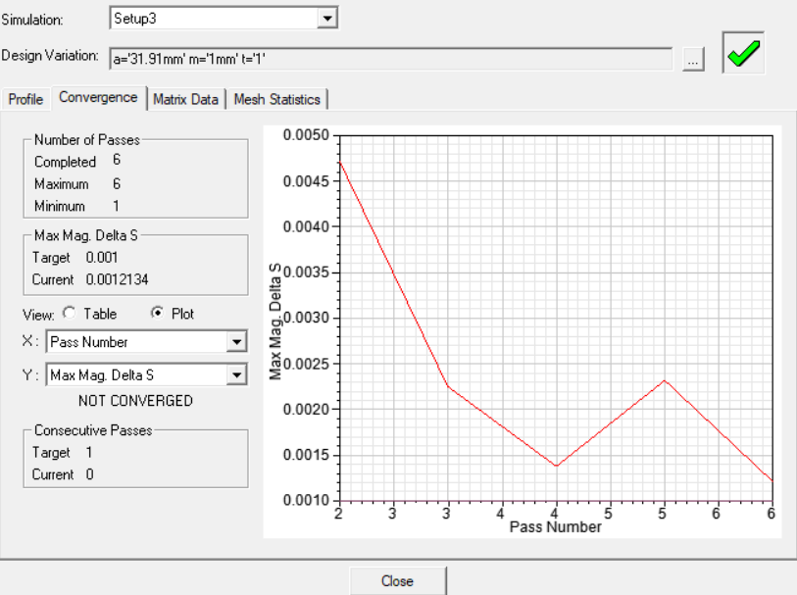
سوال 2:
برای این کار نیاز بود تا دو صفحه در مکان های λ و λ Pi/4 + قرار دهیم.
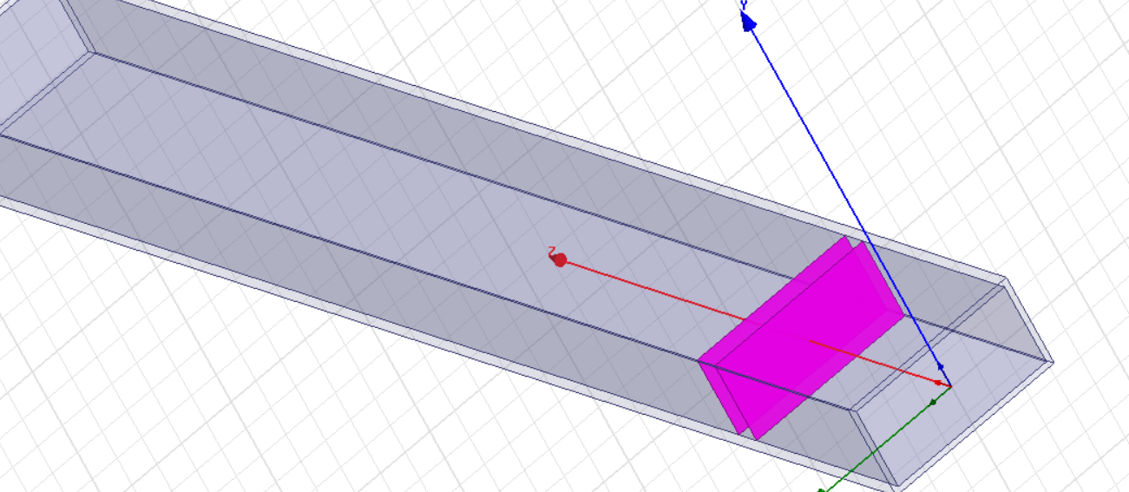
شکل صفحات
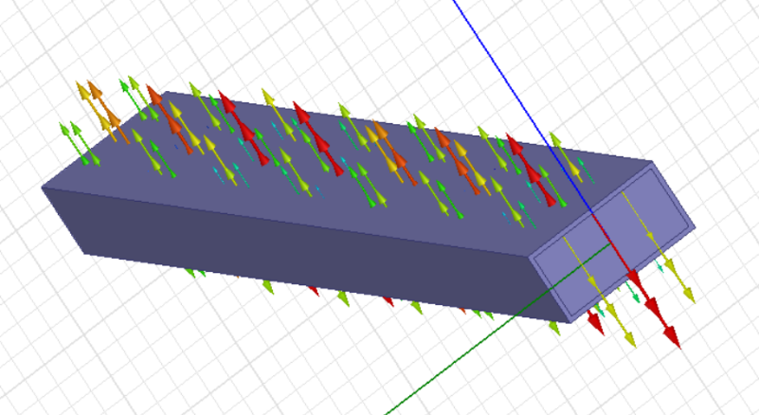
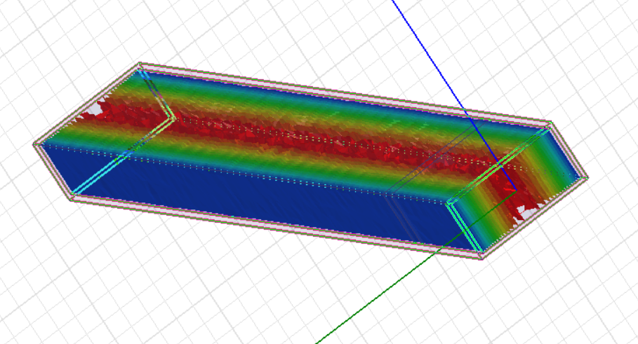
چون موج الکترومغناطیسی در داخل موجبر انتشار مییابد (در اینجا مود اصلی TE01بررسی شده) است ، توزیع میدان در راستای محور انتشار ) (zبا دوره طول موج تکرار میشود و پریودیک است. به عبارت دیگر، میدان در z=λز نظر شدتی و مکانی همانند شروع موج در z=0که یک طولموج کامل، فاز موج 2πتغییر میکند، که معادل بازگشت میدان به همان توزیع اولیه در یک سیکل کامل طی شده است. این بدان معناست که میدان به حالت اولیه خود برگشته است.

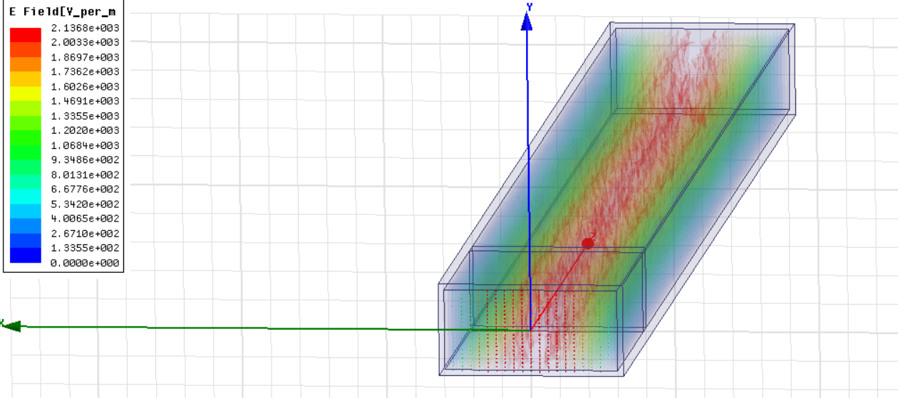
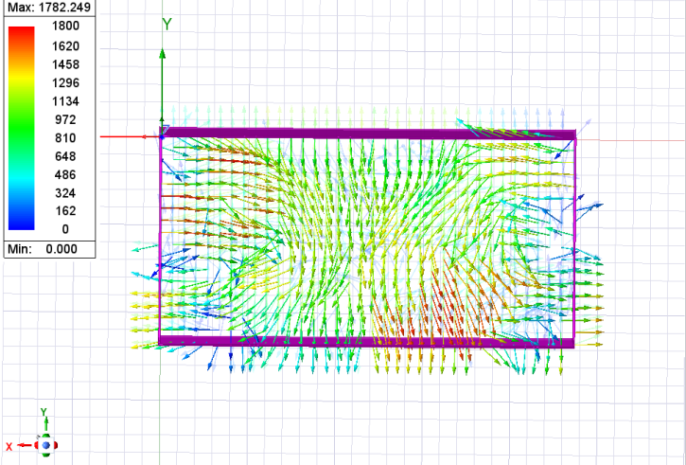
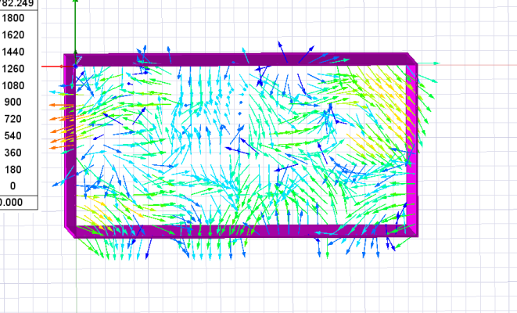

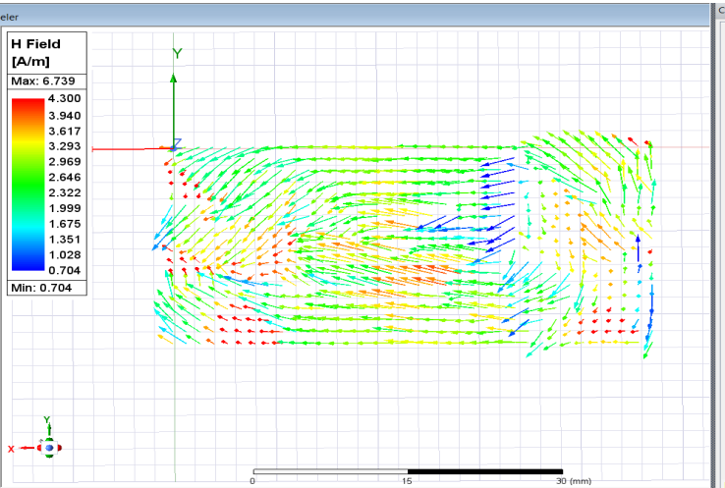
برای میدان مغناطیسی هم داریم:

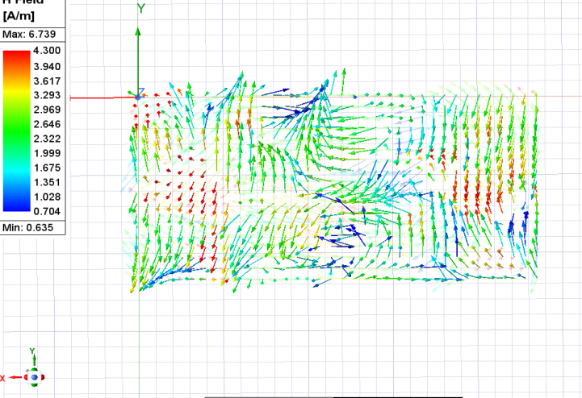

میدان مغناطیسی به دلیل رابطه ی خاص آن با میدان الکتریکی از طریق قانون آمپر در فاز با میدان الکتریکی اختلاف دارد. معمولاً در یک موجبر:
اگر میدان الکتریکی در گره حداکثر باشد، میدان مغناطیسی در همان نقطه کمینه (و برعکس).
بنابراین، توزیع میدان مغناطیسی در z=λ+λ/4از نظر فازی یک الگوی چرخشی نسبت به میدان الکتریکی خواهد داشت.
و تغییرات انتقال آن ها در صفحات ذکر شده مانند میدان الکتریکی است
سوال 3:
روی سطح فلز موجبر، میدان الکتریکی مماسی باید صفر باشد. از طرف دیگر، میدان مغناطیسی مماسی بر سطح فلز حضور دارد. این میدان مغناطیسی مماسی روی سطح فلز باعث القای جریانهای سطحی در جهت های خاص میشود و شکل جریان های القایی به تابع توزیع میدان مغناطیسی و الکتریکی در فضای داخل موجبر وابسته است.
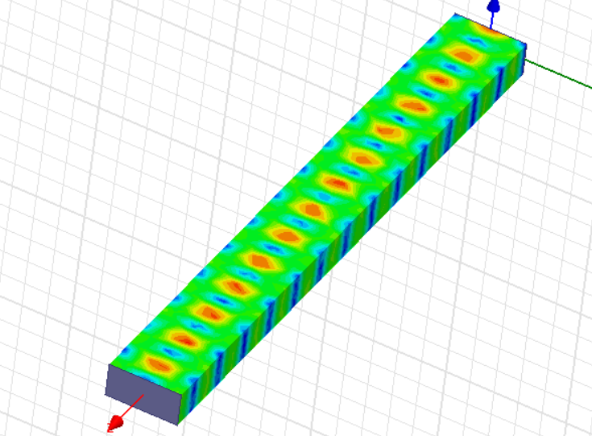
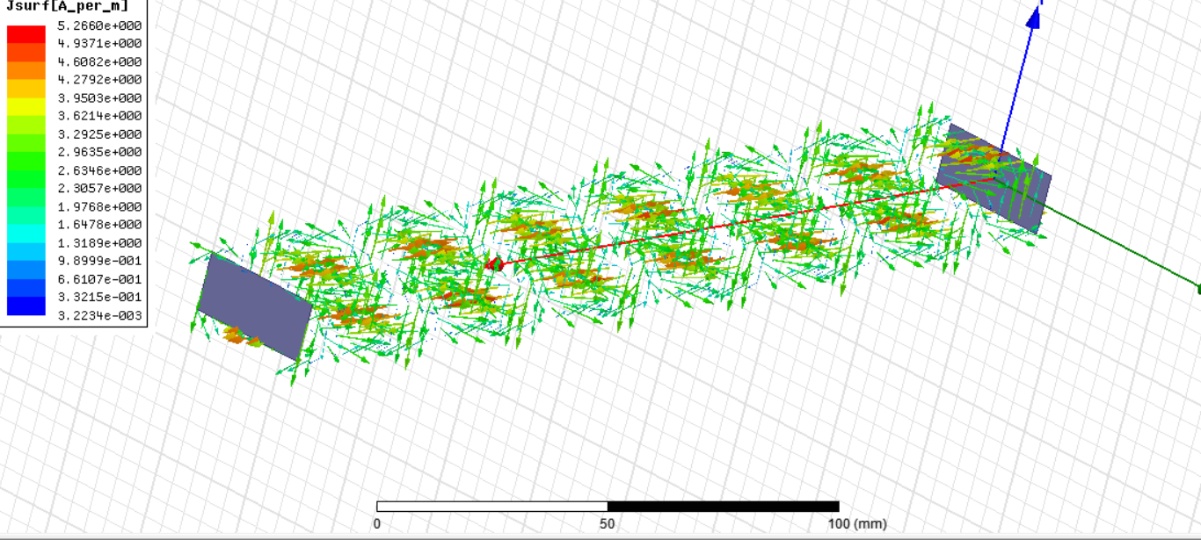
سوال 4:
شکل مود های متفاوت در محل پورت ها به شرح زیر است:
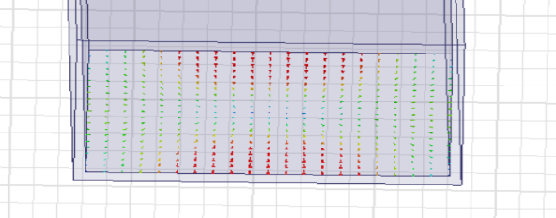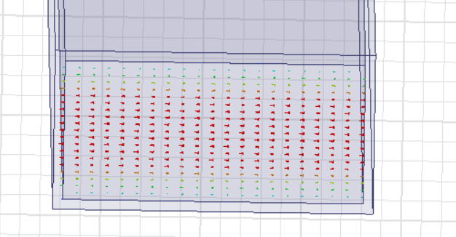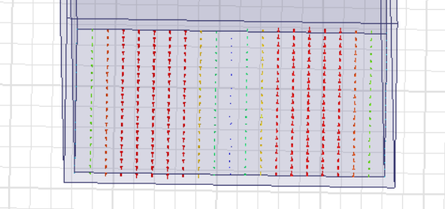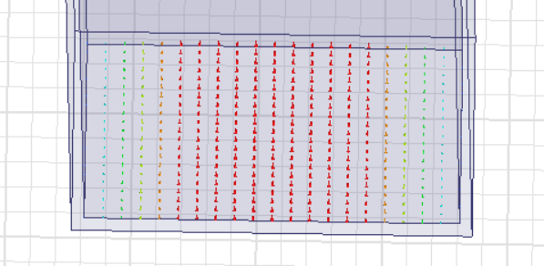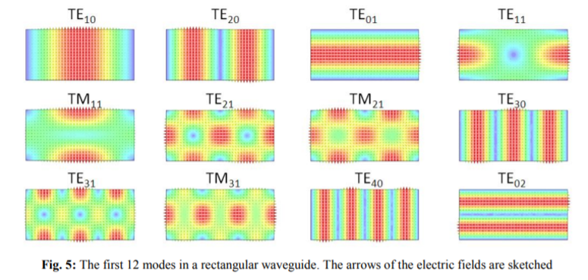
سوال 5:
همانطور که می‌دانیم امپدانس ویوپورت دارای تعاریف گوناگونی است. طبق تعریف سه امپدانس‌ مختلف $Z_{pi}$ و $Z_{pv}$ و $Z_{iv}$ محاسبه و با یکدیگر مقایسه می‌شوند.
اکنون به صورت تئوری مقادیر امپدانس ها را بدست می‌آوریم.
$$Z_{vi}=\frac{V_{CL}}{I_{z}}=\frac{π}{2}\frac{b}{a}Z_{TE}=599\left(\frac{b}{a}\sqrt{\frac{μ_{r}}{ε_{r}}}∙\frac{λ_{g}}{λ}\right)$$
$$Z_{pi}=\frac{P}{I_{z}^{2}}=465\left(\frac{b}{a}\sqrt{\frac{μ_{r}}{ε_{r}}}∙\frac{λ_{g}}{λ}\right)$$
$$Z_{pv}=\frac{V_{CL}^{2}}{P}=754\left(\frac{b}{a}\sqrt{\frac{μ_{r}}{ε_{r}}}∙\frac{λ_{g}}{λ}\right)$$
$$Z_{pv\left(rms\right)}=\frac{V_{CL}^{2}}{2P}=377\left(\frac{b}{a}\sqrt{\frac{μ_{r}}{ε_{r}}}∙\frac{λ_{g}}{λ}\right)$$
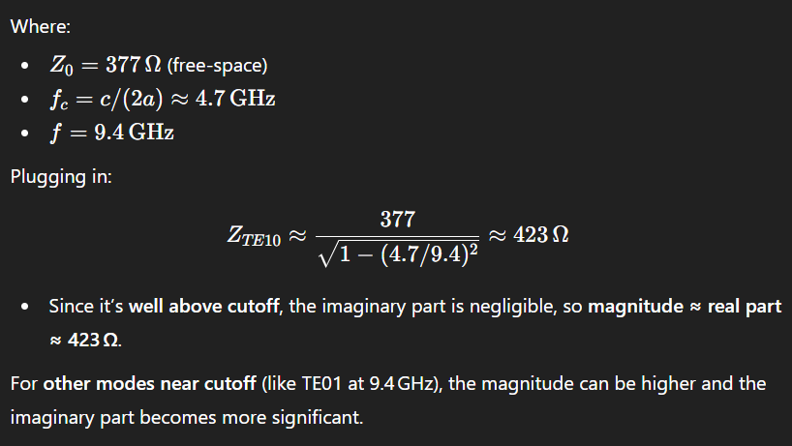
مقدار امپدانس مشخصه موجبر برای فرکانس کاری ما 423 اهم میشود.
دقت شود مقادیر بدست‌آمده با در نظر گرفتن مود اول است. حال نتایج شبیه‌سازی را مشاهده می‌کنیم.
جدول امپدانس مشخصه نرم افزار:
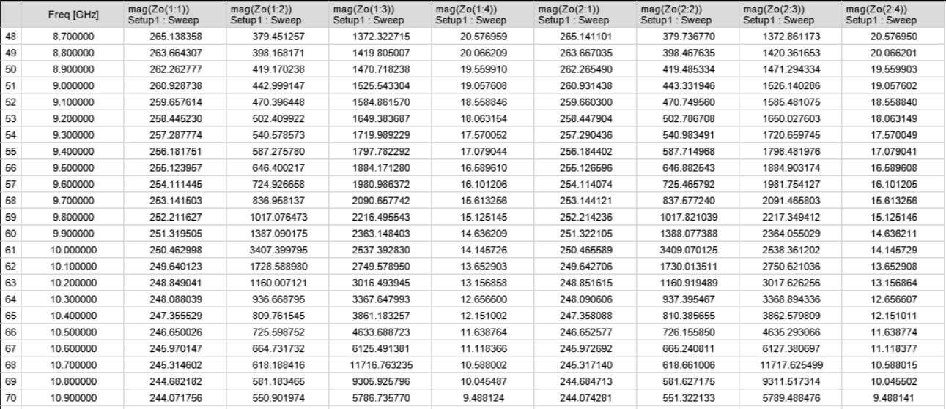

سوال 6:
1) Zvi(Voltage-Current Impedance)
در این روش ولتاژ و جریان از انتگرال گیری روی میدان ها بدست می‌آیند و مقدار امپدانس به روش زیر محاسبه میشود:
$$z_{v_{i}}=v/I$$
2) Zpv(Power-Voltage Impedance)
در این تعریف توان انتقالی از میدان محاسبه شده و ولتاژ بر اساس انتگرال روی میدان الکتریکی بدست می‌اید. و مقدار امپدانس به روش زیر محاسبه میشود:
$$z_{Pv}=\frac{v^{2}}{P}$$
3) Zpi(Power-Current Impedance)
این روش نیز مشابه روش قبل است با این فرق که به جای ولتاژ جریان محاسبه میشود. مقدار امپدانس در این روش از فرمول زیر حساب میشود:
$$z_{Pi}=\frac{P}{I^{2}}$$
این مقادیر برای موجبر ما در فرکانس کاری 9.4 گیگا هرتز برابرست با:
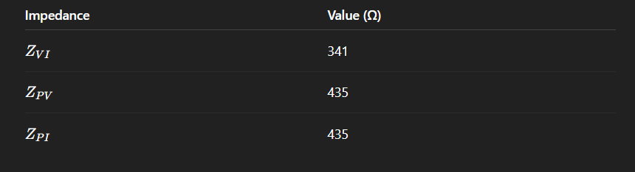
سوال 7 : با توجه به شکل پارامترS برای مود های مختلف به تطابق فرکانس قطع نرم افزار با محاسبات دستی پی خواهیم برد.
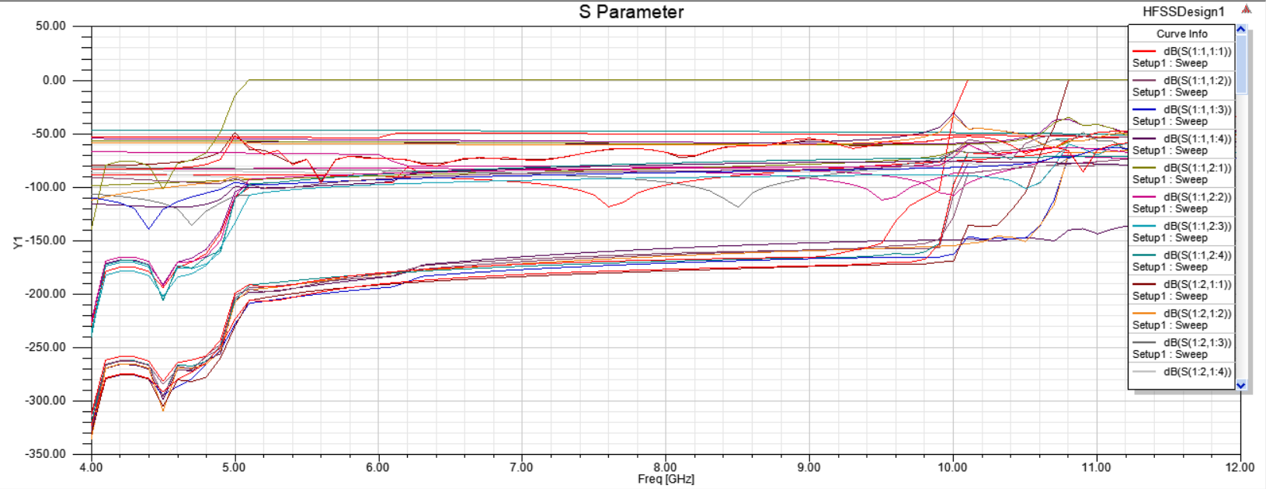
جدول پارامتر های S برای برسی انتشار در فرکانس های مختلف
سوال 8 :
حال با علم به اینکه $Z_{0}=50Ω$ است و خاصیت هم‌پاسخی و خاصیت واحد برقرار است ماتریس پراکندگی را به صورت تئوری حساب می‌کنیم. دقت شود موجبر بدون تلف است.
$$واحد خاصیت→{\left|S_{11}\right|}^{2}+{\left|S_{12}\right|}^{2}=1 , {\left|S_{21}\right|}^{2}+{\left|S_{22}\right|}^{2}=1$$
$$است پاسخ هم→ S_{11}= S_{22}$$
$$\left[S\right]=\left[\begin{matrix}S_{11} & S_{12} \\ S_{21} & S_{22}\end{matrix}\right] , S_{11}=\frac{V_{برگشت}}{V_{رفت}}=Γ=\frac{Z_{pv}-Z_{0}}{Z_{pv}+Z_{0}}$$
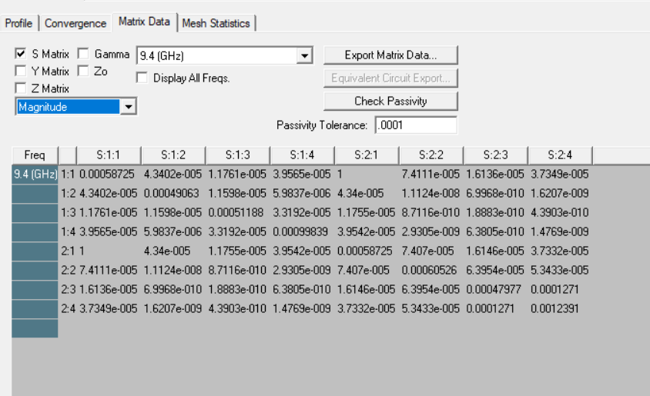
تحلیل بازتاب و انتقال توان:
درایه های S11 ,S22, S33, S44مربوط به ضریب بازتاب پورتها هستند.
به عنوان مثال، مقدار S11نشان میدهد چه مقدار از توان ورودی به پورت 1به خود پورت 1بازتاب شده است.
اگر مقدار این ضرایب به 0نزدیک باشد، به این معناست که تطبیق خوبی بین پورت و ساختار وجود دارد و بازتاب ناچیز است که در ماتریس ما صدق میکند.
مقادیر S_ijنشاندهنده میزان انتقال توان از پورت jبه پورت iهستند.
به عنوان مثال، S 21نشاندهنده انتقال توان از پورت 1به پورت 2است.
اگر مقدار S21قابل توجه باشد، نشاندهنده وجود کوپلینگ بین پورتها است. این مقدار برابر با 0.99در فرکانس 9.4GHz میباشد.
سوال 9 :
برای سیستمهای خطی و بدون اتلاف) ، (lossless systemsپایستگی توان برقرار است. این بدان معناست که مجموع توان بازتابشده و توان منتقلشده از یک پورت برابر با توان ورودی به آن پورت است. به طور خاص، برای یک سیستم چهار پورتی به شرح زیر است:
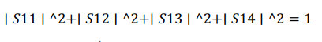
با توجه به ماتریس S این مورد براورده شده و تلف 0 است.
سوال 10 : با تغییر جنس بدنه به مس تلفات وارد سیستم میشود.
در این بخش جنس گوشته موجبر را مس قرار می‌دهیم. برای محاسبه تلفات به صورت زیر عمل می‌کنیم:
$$P_{ارسالی}+P_{بازگشتی}+P_{تلف}=۱→P_{تلف}=۱-P_{ارسالی}-P_{بازگشتی}$$
$$→P_{تلف}=۱-{\left|S_{11}\right|}^{2}-{\left|S_{12}\right|}^{2}$$

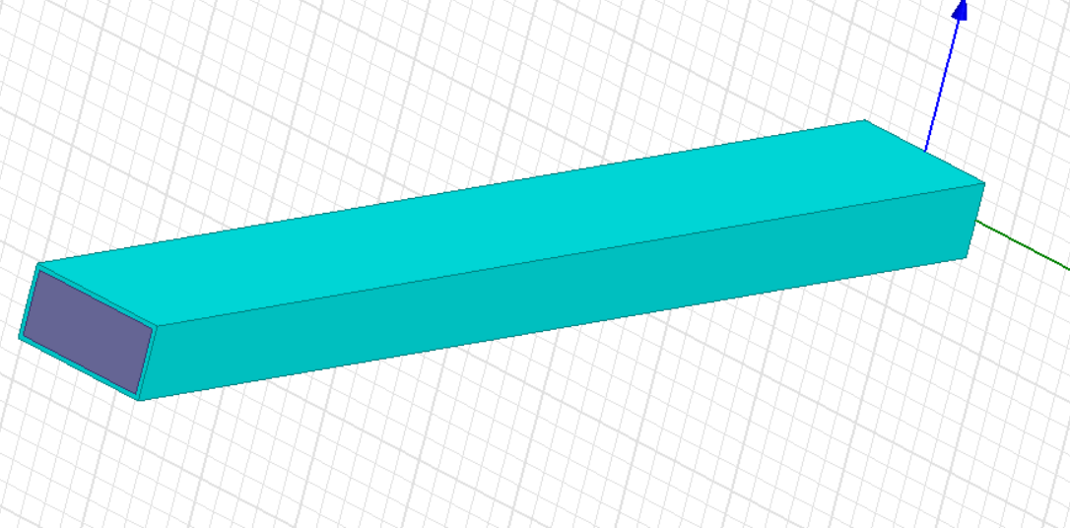
حال مجدد به ماتریس S نگاه میکنیم:
با بالا تر رفتن فرکانس مقادیر تلف که ترم های S_ij در ماتریس هستند بزرگتر میشوند.
این تلف مقدار بسیار پایینی دارد و برای اینکه اعداد به اردر یک هزارم برسند فرکانس را تا 12 گیگاهرتز بالا بردم که نتیجه به شکل زیر شد.
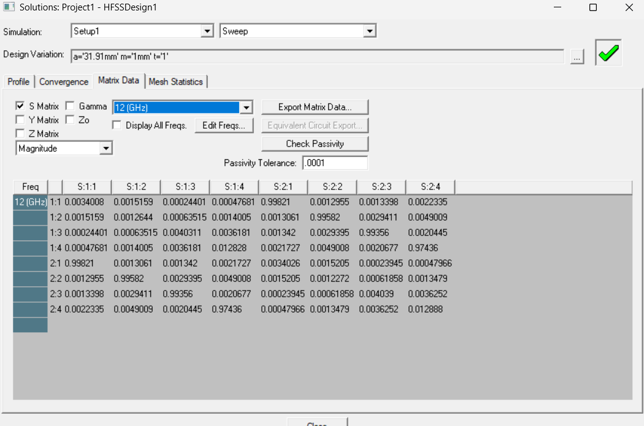
مقدار تلف با اینکه نسبت به حالت اول بالاتر رفت اما همچنان بسیار ناچیز است که این مزیت موجبر هاست.
سوال 11:
با استفاده از تقارن PEC , PMC میتوان به جای شکل کامل شکل زیر را شبیه سازی کرد که به نتایج مشابه منجر خواهد شد:
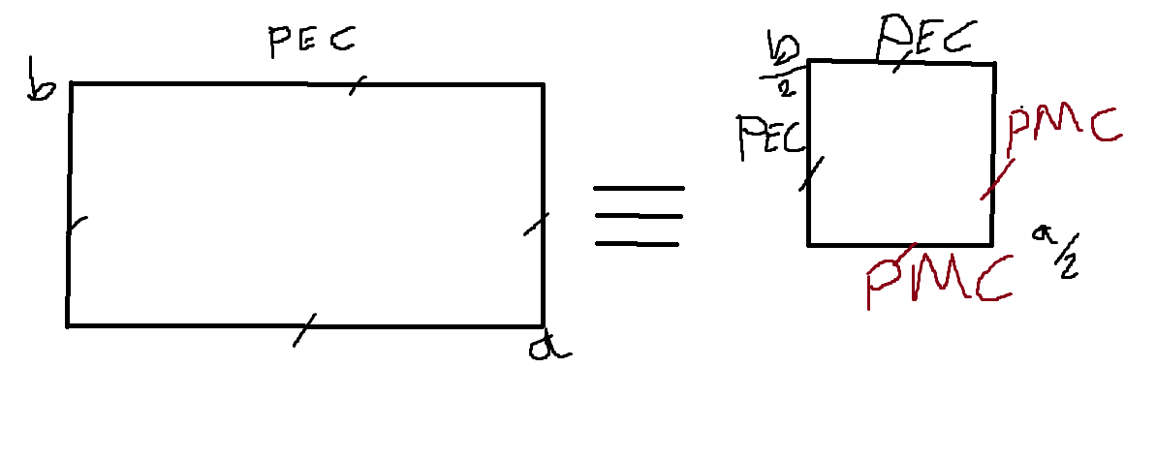

تمرین دوم:
سوال 1: پس از رسم المان تبدیل ( با رنج زیاد) به شکل زیر رسیدیم:
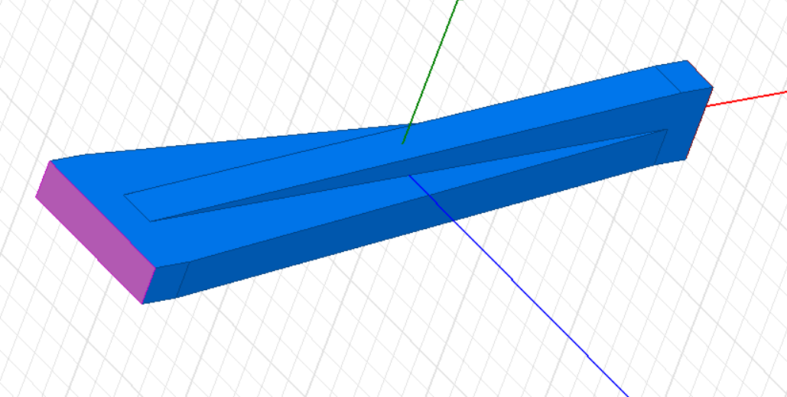
کارکرد این المان برای تغییر مود انتشاری به این صورت است که عملا جای طول و عرض مستطیل سطح مقطع موجبر به مرور و با شیب ملایمی ( نسبت به طول موج در فرکانس کاری) تغییر کنند.
$$f_{c2}=\frac{2c_{0}}{a_{2}}→a_{2}=\frac{2c_{0}}{f_{c2}}=2a_{1}$$
$$L:8λ→16λ→l_{2}=2×l_{1}$$
برای تبدیل مود با حداقل انعکاس و ایجاد گذار تدریجی، باید طول ساختار را به اندازه کافی بزرگ انتخاب کرد. اگر ساختار خیلی کوتاه باشد، تبدیل سریع و ناگهانی باعث انعکاس زیاد و کاهش پهنای باند میشود. اگر بیش از حد طولانی شود، هرچند تطبیق بهتر میشود اما از نظر عملی ممکن است نامطلوب باشد.
برای دستیابی به یک پهنای باند حدود ،%10طول ساختار معمولاً در حدود 1تا 2طول موج در فرکانس مرکزی انتخاب میشود. طول موج در داخل موجبر کمی متفاوت از طول موج در هواست، اما برای یک طراحی اولیه و تقریباً مناسب، میتوان طول ساختار را در حدود یک تا دو طول موج آزاد (λ0در فرکانس کاری )در نظر گرفت
همانطور که گفته شد برای ایجاد پهنای باند کاری مناسب طول موجبر باید ضریب خوبی از طول موج باید که در این سوال به دلیل نداشتن محدودیت آنرا بزرگ در نظر گرفتیم.
شکل نمودرا همگرایی برای این ساختار:
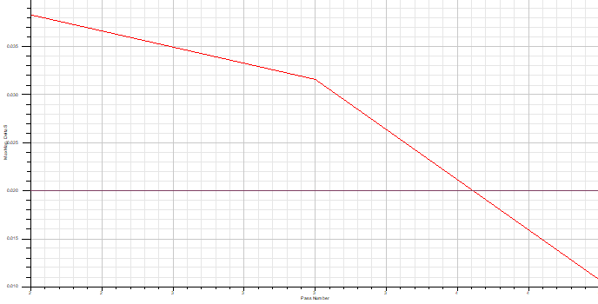
سوال 2: برای برای اینکه کدام مود ها به همدیگر تبدیل شدند از نمایش Waveport در ورودی و خروجی استفاده میکنیم:
مود ها در پورت خروجی به ترتیب مود اول ( چپ بالا) مود دوم ( راست بالا) مود سوم (چپ پایین) مود چهارم (راست پایین)
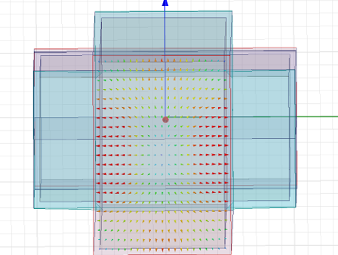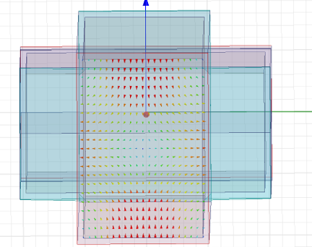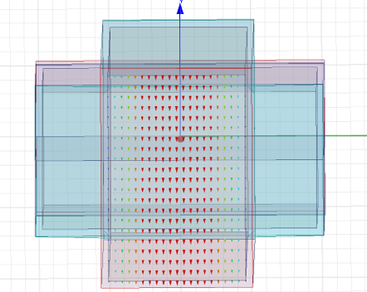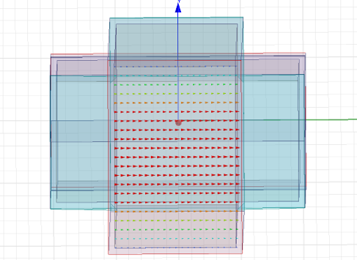
سوال 3:
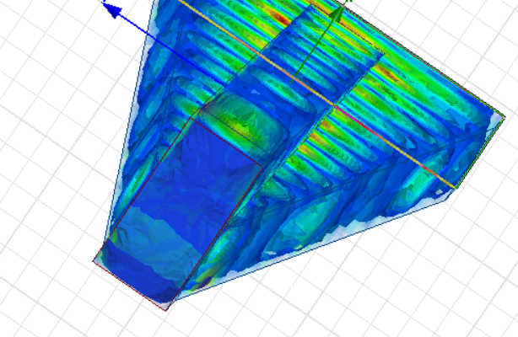
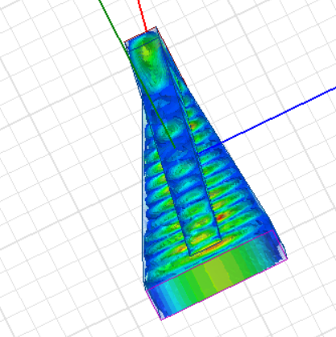
میدان های الکتریکی در توزیع به شکل زیر هستند:

در ابتدای مسیر که مود غالب TE10 هست همانطور که در شکل میتوان مشاهده کرد چگالی میدان در وسط بالاتر می‌باشد.
اما در سمت مقابل جهت و راستای میدان الکتریکی مود غالب متفاوت شده.
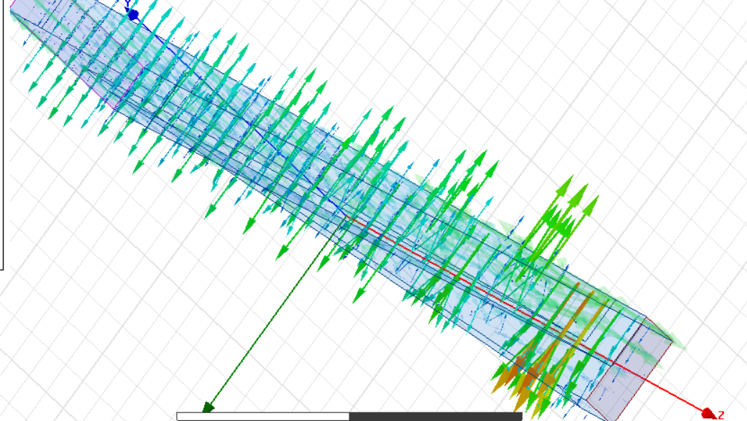
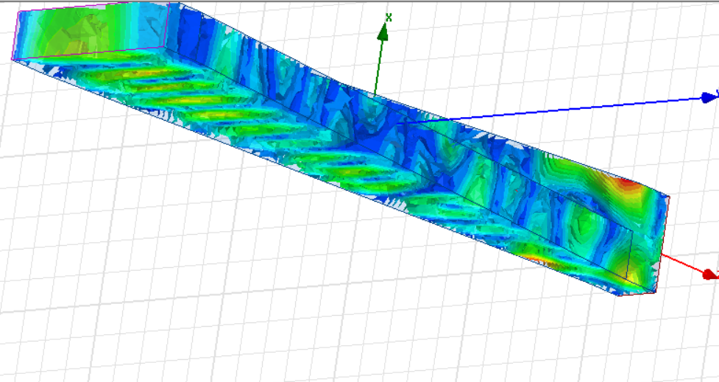
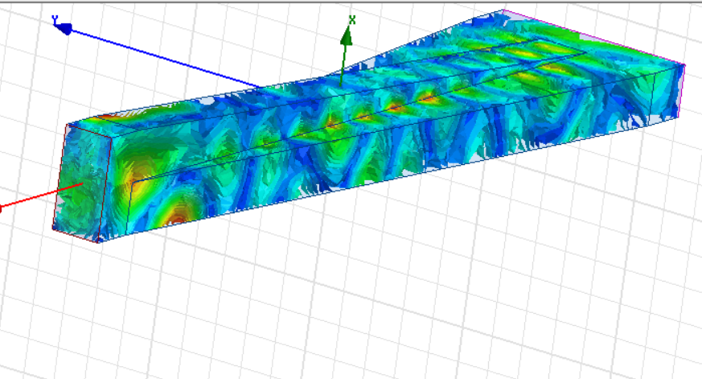
وضعیت میدان های مغناطیسی نیز به شکل زیر است:

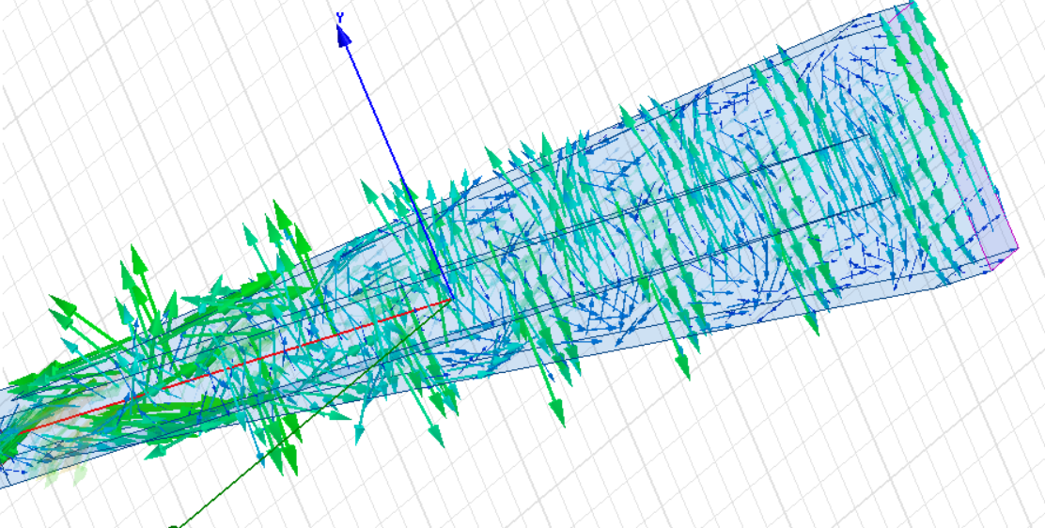
سوال 4: برای برسی کوپلینگ به سراغ پارامتر های S میرویم.
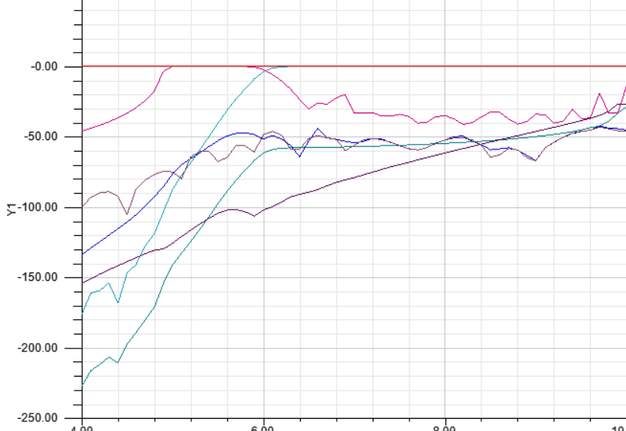
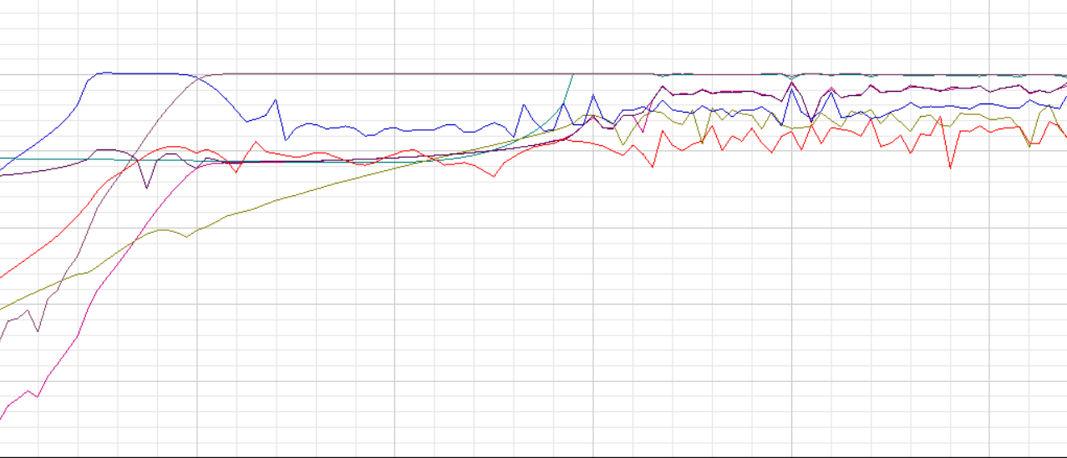
شکل های بالا نشان دهنده پارامتر های S برای پورت اول و دوم ( به ترتیب) هستند.
فرکانس کاری سیستم برابر همان 9.4 GHZ بوده و مود ها در شکل قابل تشخیصند.
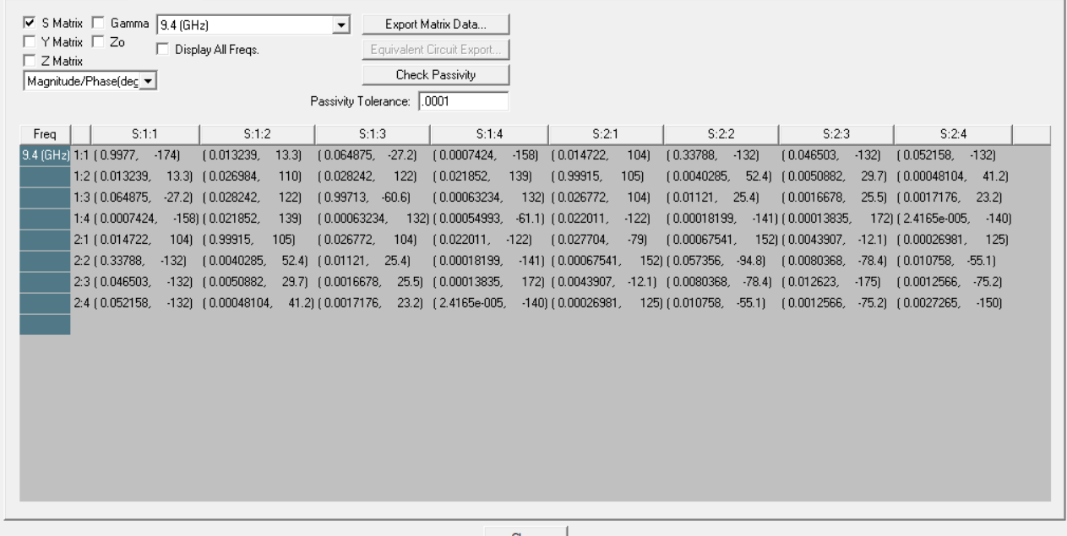
در ماتریس بالا نیز مجددا با استفاده از فرمول های بخش قبل میتوان عبارت تلف را بازنویسی کرد.
تبدیل مود در عبارت های S(1:2) , S(2:1) که مقادیر بالایی دارند و مود های غالب سیستم هستند نشان داده میشود.
سوال 5 :
با اضافه کردن مس به ساختار میتوان تلف را مجدد در ماتریس S مشاهده کرد. و البته که این مقدار خیلی بالا نیست.
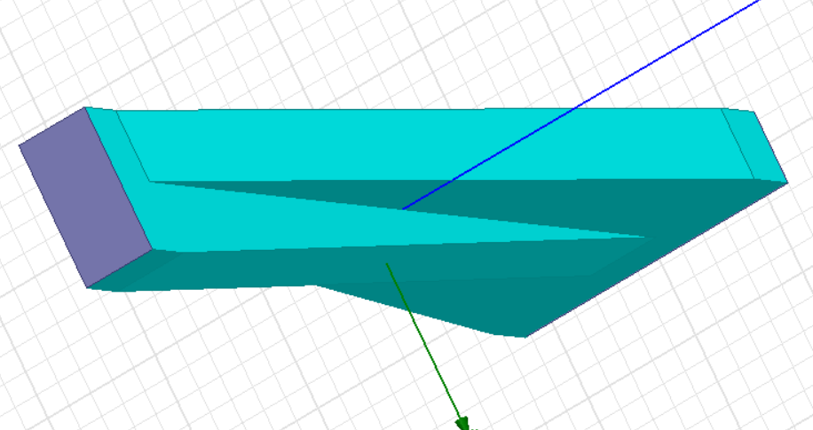
توضیحی در مورد ضریب کوپلینگ:
ضریب کوپلینگ در موجبر کوتاه یعنی اینکه وقتی دو موجبر فلزی رو برای یک طول کوتاه کنار هم قرار می‌دی (یا یک شکاف بینشون ایجاد می‌کنی)، چه مقدار از توان موج در موجبر اصلی به موجبر کناری نشت می‌کنه.
این ضریب معمولاً با S-parameters مشخص میشه مثل S31 و نشون میده چند دسی‌بل از انرژی کوپل شده.
چون طول ناحیۀ کوپلینگ کوتاهه، میدان‌ها زمان کمی برای تبادل انرژی دارن، پس کوپلینگ معمولاً ضعیفه و شدیداً به فرکانس، ضخامت دیوار مشترک، شکل و اندازه‌ی شکاف، و محل قرارگیریش نسبت به مود TE حساسه. نتیجه اینه که coupler کوتاه معمولاً باند فرکانسی باریک و کوپلینگ محدود داره.
در مبدل موج، ضریب کوپلینگ میزان توان منتقل شده از یک مود به مود دیگر را مشخص میکند. این ضریب به هندسه، طول مبدل، فرکانس کاری و همپوشانی مودها وابسته است. طراحی بهینه مبدل موج برای ماکزیمم کردن ضریب کوپلینگ و دستیابی به بازده تبدیل بالا ضروری است

